JOBSHEET 8 POLIMORFISME
PEMROGRAMAN BERORIENTASI OBJEK

Dosen Pengajar:
Renaldi Primaswara, M.Kom



NADYA AURORA GEBI AGISTA
NIM 244107020034
TI 2B

PROGRAM STUDI TEKNIK INFORMATIKA
JURUSAN TEKNOLOGI INFORMASI
POLITEKNIK NEGERI MALANG
2025

PERCOBAAN 1 – Bentuk dasar polimorfisme
- Kode program class Employee.java
public class Employee {
protected String name;

public String getEmployeeInfo() {
return "Name = " + name;
}
}

- Kode program class Payable.java
public interface Payable {
public int getPaymentAmount();
}

- Kode program class InternshipEmployee.java
public class InternshipEmployee extends Employee{
private int length;

public InternshipEmployee(String naem, int length){
this.length = length;
this.name = name;
}
public int getLength() {
return length;
}
public void setLength(int length) {
this.length = length;
}
@Override
public String getEmployeeInfo() {
String info = super.getEmployeeInfo()+"\n";
info += "Registered as internship employee for " + length + " month/s\n";
return info;
}
}

- Kode program class PermanentEmployee.java
public class PermanentEmployee extends Employee implements Payable{
private int salary;

public PermanentEmployee(String name, int salary) {
this.name = name;
this.salary = salary;
}
public int getSalary() {
return salary;
}
public void setSalary(int salary) {
this.salary = salary;
}
@Override
public int getPaymentAmount() {
return (int) (salary+0.05*salary);
}
@Override
public String getEmployeeInfo() {
String info = super.getEmployeeInfo()+"\n";
info += "Registered as permanent employee with salary "+salary+"\n";
return info;
}
}

- Kode program class ElectricityBill.java
public class ElectricityBill implements Payable {
private int kwh;
private String category;

public ElectricityBill(int kwh, String category) {
this.kwh = kwh;
this.category = category;
}

public int getKwh() {
return kwh;
}

public void setKwh(int kwh) {
this.kwh = kwh;
}

public String getCategory() {
return category;
}

public void setCategory(String category) {
this.category = category;
}

@Override
public int getPaymentAmount() {
return kwh * getBasePrice();
}

public int getBasePrice() {
int bPrice = 0;
switch (category) {
case "R-1": bPrice = 100; break;
case "R-2": bPrice = 200; break;
}
return bPrice;
}

public String getBillInfo() {
return "kWH = " + kwh + "\n" +
"Category = " + category + "(" + getBasePrice() + " per kWH)\n";
}
}

- Kode program class Tester1.java
public class Tester1 {
public static void main(String[] args) {
PermanentEmployee pEmp = new PermanentEmployee("Dedik", 500);
InternshipEmployee iEmp = new InternshipEmployee("Sunarto", 5);
ElectricityBill eBill = new ElectricityBill(5, "A-1");
Employee e;
Payable p;

e = pEmp;
e = iEmp;
p = pEmp;
p = eBill;
}
}

PERTANYAAN
- Class apa sajakah yang merupakan turunan dari class Employee?
Jawab: Class yang merupakan turunan dari Employee adalah PermanentEmployee dan InternshipEmployee karena kedua class tersebut mewarisi (extends) class Employee.

- Class apa sajakah yang implements ke interface Payable?
Jawab: Class yang mengimplementasikan interface Payable adalah PermanentEmployee dan ElectricityBill karena kedua class tersebut memiliki method getPaymentAmount() sesuai dengan interface Payable.

- Perhatikan class Tester1, baris ke-10 dan 11. Mengapa e, bisa diisi dengan objek pEmp (merupakan objek dari class PermanentEmployee) dan objek iEmp (merupakan objek dari class InternshipEmploye) ?
Jawab: Variabel e dapat diisi dengan objek pEmp dan iEmp karena PermanentEmployee dan InternshipEmployee merupakan subclass dari Employee, sehingga objek dari class turunan dapat direferensikan oleh variabel bertipe class induk (polimorfisme).

- Perhatikan class Tester1, baris ke-12 dan 13. Mengapa p, bisa diisi dengan objekpEmp (merupakan objek dari classPermanentEmployee) dan objek eBill (merupakan objek dari class ElectricityBill) ?
Jawab: Variabel p dapat diisi dengan objek pEmp dan eBill karena kedua objek tersebut berasal dari class yang mengimplementasikan interface Payable, sehingga dapat direferensikan oleh variabel bertipe interface tersebut.

- Coba tambahkan sintaks:
p = iEmp;
e = eBill;
pada baris 14 dan 15 (baris terakhir dalam method main) ! Apa yang menyebabkan error?
Jawab:
Penambahan sintaks p = iEmp; dan e = eBill; menyebabkan error karena tidak sesuai dengan konsep polimorfisme. Variabel p bertipe Payable hanya dapat mereferensikan objek yang mengimplementasikan Payable, sedangkan InternshipEmployee tidak. Selain itu, variabel e bertipe Employee hanya dapat mereferensikan objek Employee atau turunannya, sementara ElectricityBill bukan turunan dari Employee.

- Ambil kesimpulan tentang konsep/bentuk dasar polimorfisme!
Jawab: Polimorfisme merupakan konsep OOP yang memungkinkan satu variabel bertipe class induk atau interface untuk mereferensikan objek dari class turunan atau class yang mengimplementasikan interface, selama terdapat hubungan pewarisan atau implementasi.

PERCOBAAN 2 – Virtual Method Invocation
- Kode program class Tester2.java
public class Tester2 {
public static void main(String[] args) {
PermanentEmployee pEmp = new PermanentEmployee("Dedik", 500);
Employee e;
e = pEmp;
System.out.println("" + e.getEmployeeInfo());
System.out.println("--------------------");
System.out.println("" + pEmp.getEmployeeInfo());
}
}

- Jalankan class Tester2 dan akan didapatkan hasil sebagai berikut:
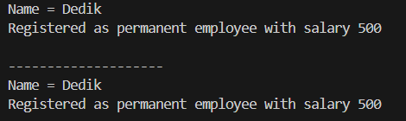
PERTANYAAN
- Perhatikan class Tester2 di atas, mengapa pemanggilan e.getEmployeeInfo() pada baris 8 dan pEmp.getEmployeeInfo() pada baris 10 menghasilkan hasil sama?
Jawab: Karena objek yang direferensikan oleh e dan pEmp adalah objek yang sama, yaitu PermanentEmployee. Walaupun e bertipe Employee, method yang dijalankan tetap method getEmployeeInfo() milik PermanentEmployee karena terjadi overriding.

- Mengapa pemanggilan method e.getEmployeeInfo() disebut sebagai pemanggilan method virtual (virtual method invication), sedangkan pEmp.getEmployeeInfo() tidak?
Jawab: Pemanggilan e.getEmployeeInfo() disebut sebagai virtual method invocation karena method yang dipanggil ditentukan saat runtime berdasarkan objek sebenarnya (PermanentEmployee), bukan berdasarkan tipe variabelnya (Employee). Sementara itu, pEmp.getEmployeeInfo() tidak disebut pemanggilan virtual karena pemanggilan method dilakukan langsung melalui objek bertipe PermanentEmployee.

- Jadi apakah yang dimaksud dari virtual method invocation? Mengapa disebut virtual?
Jawab: Virtual method invocation adalah mekanisme pemanggilan method overriding pada objek polimorfisme, di mana method yang dijalankan ditentukan saat runtime. Disebut virtual karena method yang dikenali compiler saat compile time bisa berbeda dengan method yang dijalankan oleh JVM saat program dieksekusi.

PERCOBAAN 3 – Heterogenous Collection
- Kode program class Tester3.java
public class Tester3 {
public static void main(String[] args) {
PermanentEmployee pEmp = new PermanentEmployee("Dedik", 500);
InternshipEmployee iEmp = new InternshipEmployee("Sunarto", 5);
ElectricityBill eBill = new ElectricityBill(5, "A-1");
Employee e[] = {pEmp, iEmp};
Payable p[] = {pEmp, eBill};
Employee e2[] = {pEmp, iEmp, eBill};
}
}

PERTANYAAN
- Perhatikan array e pada baris ke-8, mengapa ia bisa diisi dengan objek-objek dengan tipe yang berbeda, yaitu objek pEmp (objek dari PermanentEmployee) dan objek iEmp (objek dari InternshipEmployee) ?
Jawab: Karena array tersebut bertipe Employee, sedangkan PermanentEmployee dan InternshipEmployee merupakan subclass dari Employee, sehingga objek dari class turunannya dapat disimpan dalam array bertipe induk (polimorfisme).

- Perhatikan juga baris ke-9, mengapa array p juga biisi dengan objek-objek dengan tipe yang berbeda, yaitu objek pEmp (objek dari PermanentEmployee) dan objek eBill (objek dari ElectricityBilling) ?
Jawab: Karena array tersebut bertipe Payable, sedangkan PermanentEmployee dan ElectricityBill merupakan class yang mengimplementasikan interface Payable, sehingga objek dari class implementasinya dapat disimpan dalam array bertipe interface.

- Perhatikan baris ke-10, mengapa terjadi error?
Jawab: Terjadi compile-time error pada pengisian array e2 karena tipe ElectricityBill tidak termasuk dalam hierarki Employee. Array yang dideklarasikan bertipe Employee hanya dapat menampung objek dari class Employee atau class turunannya, sedangkan ElectricityBill berdiri sendiri dan hanya mengimplementasikan interface Payable, sehingga tidak dapat dimasukkan ke dalam array tersebut.

- Kode program class ikan.java
class ikan {
public void swim(){
System.out.println("Ikan bisa berenang");
}
}
class piranha extends ikan {
public void swim(){
System.out.println("Piranha bisa makan daging");
}
}
public class fish {
public static void main(String[] args) {
ikan a = new ikan();
ikan b = new piranha();
a.swim();
b.swim();
}
}

PERCOBAAN 4 – Argumen Polimorfisme, Instanceof dan Casting Objek
- Kode program class Owner.java
public class Owner {
public void pay(Payable p){
System.out.println("Total payment = " + p.getPaymentAmount());
if(p instanceof ElectricityBill){
ElectricityBill eb = (ElectricityBill) p;
System.out.println("" + eb.getBillInfo());
} else if(p instanceof PermanentEmployee){
PermanentEmployee pe = (PermanentEmployee) p;
pe.getEmployeeInfo();
System.out.println("" + pe.getEmployeeInfo());
}
}

public void showMyEmployee(Employee e){
System.out.println("" + e.getEmployeeInfo());
if(e instanceof PermanentEmployee)
System.out.println("You have to pay her/him monthly!!!");
else
System.out.println("No need to pay him/her :)");
}
}

- Kode program class Tester4.java
public class Tester4 {
public static void main(String[] args) {
Owner ow = new Owner();
ElectricityBill eBill = new ElectricityBill(5, "R-1");
ow.pay(eBill); //pay for electricity bill
System.out.println("------------------------------------");

PermanentEmployee pEmp = new PermanentEmployee("Dedik", 500);
ow.pay(pEmp); //pay for permanent employee
System.out.println("------------------------------------");

InternshipEmployee iEmp = new InternshipEmployee("Sunarto", 5);
ow.showMyEmployee(pEmp); //show permanent employee info
System.out.println("------------------------------------");
ow.showMyEmployee(iEmp); //show internship employee info
}
}

- Hasil Output
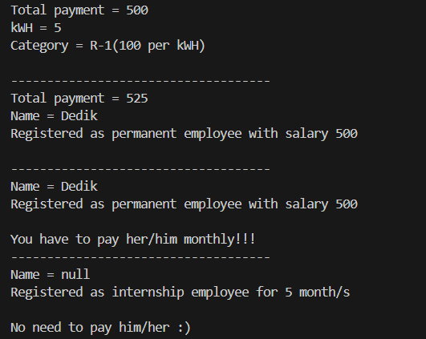
PERTANYAAN
- Perhatikan class Tester4 baris ke-7 dan baris ke-11, mengapa pemanggilan ow.pay(eBill) dan ow.pay(pEmp) bisa dilakukan, padahal jika diperhatikan method pay() yang ada di dalam class Owner memiliki argument/parameter bertipe Payable? Jika diperhatikan lebih detil eBill merupakan objek dari ElectricityBill dan pEmp merupakan objek dari PermanentEmployee?
Jawab: Karena method pay() menerima parameter bertipe Payable, sedangkan ElectricityBill dan PermanentEmployee sama-sama mengimplementasikan interface Payable. Oleh karena itu, objek dari kedua class tersebut dapat direferensikan sebagai Payable saat dikirim ke method pay().

- Jadi apakah tujuan membuat argument bertipe Payable pada method pay() yang ada di dalam class Owner?
Jawab: Tujuan penggunaan parameter bertipe Payable pada method pay() adalah agar method tersebut bersifat fleksibel dan dapat digunakan untuk melakukan pembayaran terhadap berbagai jenis objek selama objek tersebut mengimplementasikan Payable, tanpa perlu membuat method terpisah untuk tiap jenis pembayaran.

- Coba pada baris terakhir method main() yang ada di dalam class Tester4 ditambahkan perintah ow.pay(iEmp); Mengapa terjadi error?
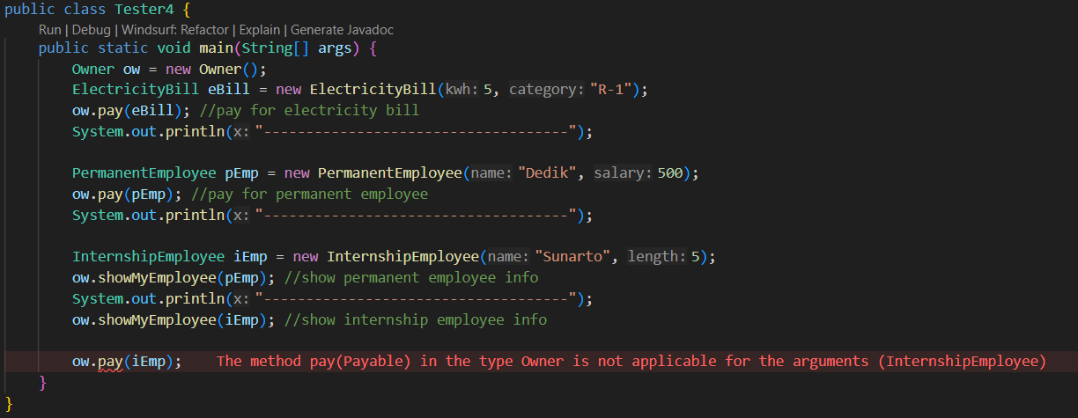
Jawab: Penambahan perintah ow.pay(iEmp); akan terjadi error karena InternshipEmployee tidak mengimplementasikan interface Payable, sehingga objek tersebut tidak dapat digunakan sebagai argumen untuk method pay().

- Perhatikan class Owner, diperlukan untuk apakah sintaks p instanceof ElectricityBill pada baris ke-6 ?
Jawab: Sintaks p instanceof ElectricityBill digunakan untuk mengecek apakah objek p yang bertipe Payable sebenarnya merupakan objek dari class ElectricityBill, sehingga program dapat menentukan proses atau perlakuan yang sesuai berdasarkan tipe objek aslinya.

- Perhatikan kembali class Owner baris ke-7, untuk apakah casting objek disana (ElectricityBill eb = (ElectricityBill) p) diperlukan ? Mengapa objek p yang bertipe Payable harus di-casting ke dalam objek eb yang bertipe ElectricityBill ?
Jawab: Casting ElectricityBill eb = (ElectricityBill) p diperlukan agar objek p yang bertipe Payable dapat diperlakukan sebagai ElectricityBill, sehingga method atau atribut khusus milik ElectricityBill dapat diakses. Casting ini aman dilakukan setelah dipastikan tipe objeknya menggunakan instanceof.

TUGAS
- Kode program class Destroyable.java
public interface Destroyable {
public void destroyed();
}

- Kode program class Zombie.java
public abstract class Zombie implements Destroyable {
protected int health;
protected int level;

public abstract void heal();
public abstract String getZombieInfo();
}

- Kode program class WalkingZombie.java
public class WalkingZombie extends Zombie {
public WalkingZombie(int health, int level) {
this.health = health;
this.level = level;
}

@Override
public void heal() {
if (level == 1) health += (health * 0.1);
else if (level == 2) health += (health * 0.3);
else if (level == 3) health += (health * 0.4);
}

@Override
public void destroyed() {
health -= (health * 0.02);
}

@Override
public String getZombieInfo() {
return "Walking Zombie Data =\n" +
"Health = " + health + "\n" +
"Level = " + level + "\n";
}
}

- Kode program class JumpingZombie.java
public class JumpingZombie extends Zombie {
public JumpingZombie(int health, int level) {
this.health = health;
this.level = level;
}

@Override
public void heal() {
if (level == 1) health += (health * 0.3);
else if (level == 2) health += (health * 0.4);
else if (level == 3) health += (health * 0.5);
}

@Override
public void destroyed() {
health -= (health * 0.01);
}

@Override
public String getZombieInfo() {
return "Jumping Zombie Data =\n" +
"Health = " + health + "\n" +
"Level = " + level + "\n";
}
}

- Kode program class Barrier.java
public class Barrier implements Destroyable {
private int strength;

public Barrier(int strength) {
this.strength = strength;
}

public void setStrength(int strength) {
this.strength = strength;
}

public int getStrength() {
return strength;
}

@Override
public void destroyed() {
strength -= 9;
}

public String getBarrierInfo() {
return "Barrier Strength = " + strength + "\n";
}
}
- Kode program class Plant.java
public class Plant {
public void doDestroy(Destroyable d) {
d.destroyed();
}
}
- Kode program class Tester.java
public class Tester {
public static void main(String[] args) {
WalkingZombie wz = new WalkingZombie(100, 1);
JumpingZombie jz = new JumpingZombie(100, 2);
Barrier b = new Barrier(100);
Plant p = new Plant();

System.out.println("" + wz.getZombieInfo());
System.out.println("" + jz.getZombieInfo());
System.out.println("" + b.getBarrierInfo());
System.out.println("-------------------------");

for (int i = 0; i < 4; i++) {
p.doDestroy(wz);
p.doDestroy(jz);
p.doDestroy(b);
}

System.out.println("" + wz.getZombieInfo());
System.out.println("" + jz.getZombieInfo());
System.out.println("" + b.getBarrierInfo());
}
}
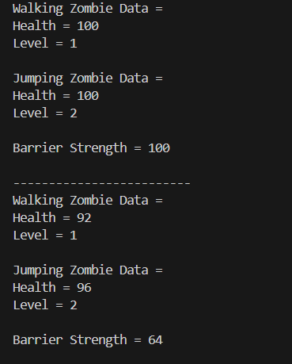
- Hasil Output

